ГИБДД г. Екатеринбурга информирует:

**БЕЗОПАСНОСТЬ ВО ДВОРЕ – ВАША ЗАБОТА!**

Дорожные ситуации «ловушки» возникают не только на проезжей части, зачастую пешеходы получают травмы и даже погибают в результате ДТП на дворовых территориях. Помните, когда следует быть особенно осторожными, обучите безопасному поведению ДЕТЕЙ!

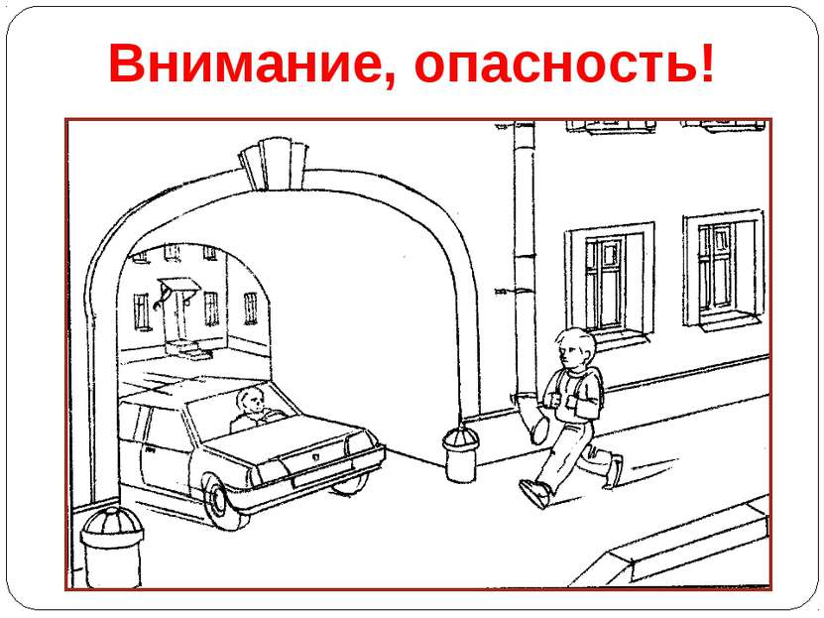  
**1. Ситуация закрытого обзора.** Водителю трудно

вовремя увидеть пешехода, если он появляется

неожиданно из-за припаркованного транспортного

средства, из-за деревьев и кустарников, из-за снежных

валов, у въезда во двор.

**2. Слепые зоны.** Дворовая территория –

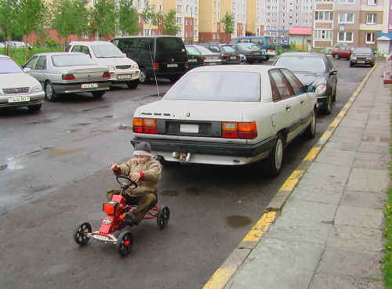 пространство, где водители чаще всего совершают

маневры, развороты, двигаются задним ходом. Важно

понимать, что пешеход может находиться в «слепой

зоне», поэтому крайне опасно проходить в

непосредственной близости транспортного средства,

совершающего маневры. Практически невозможно

заметить и коляску, детский велосипед или

малолетнего ребенка.

Помните, что согласно п. 17.1 ПДД РФ «В жилой зоне пешеходы имеют преимущество, **однако они не должны создавать необоснованные помехи для движения транспортных средств».**